Заклички на колядки

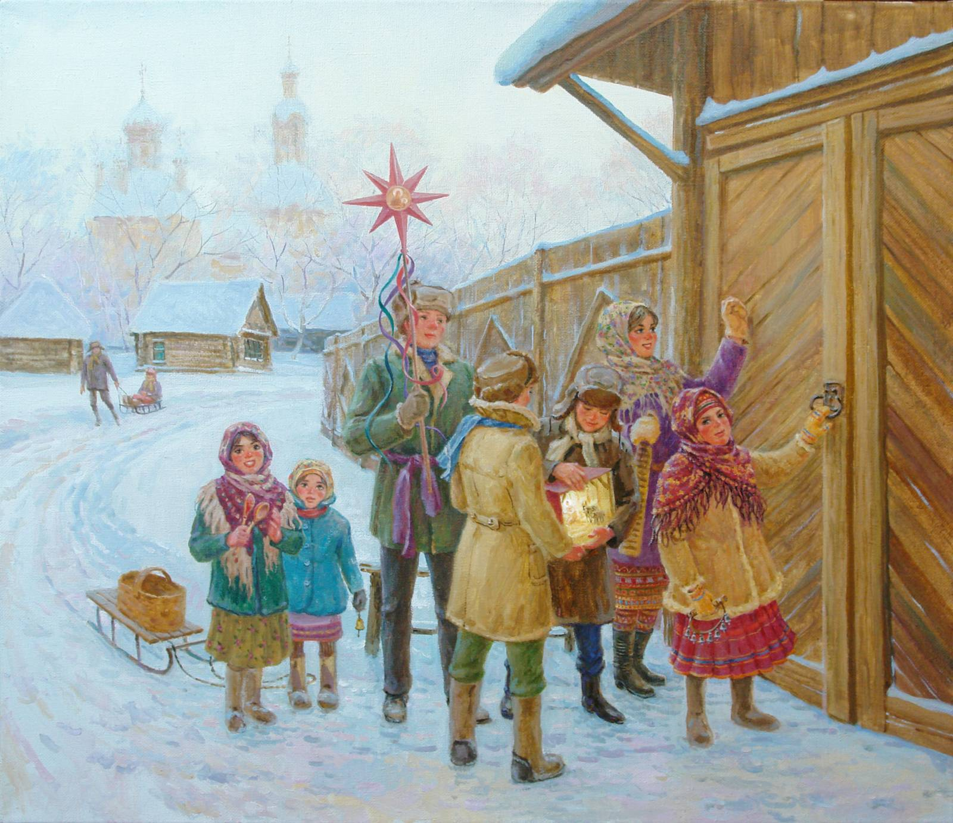

\*\*\*С Рождеством святым вас, люди!

Мир да лад у вас пусть будет,

Чтобы горя вы не знали

в богатстве пребывали!

\*\*\* Коляда, коляда!

А бывает коляда

На кануне Рождества

Коляда пришла Рождество принесла.

\*\*\* Коляда приходит – это сказка

Счастье, снег, коньки, салазки!

Огни на елке и детский смех!

И общая радость для всех-всех!

А теперь нам за поздравленье,

Полагаются конфеты и печенье!

\*\*\* Христос Спаситель В полночь родился.

В вертепе бедном

Он поселился.

Вот над вертепом Звезда сияет.

Христос Владыко, В Твой день рожденья

Подай всем людям Мир просвещенья!

\*\*\* А дай Бог тому, Кто в этом дому!

Ему рожь густа, Рожь ужиниста!

Ему с колосу осьмина,

Из зерна ему коврига,

Из полузерна пирог.

Наделил бы вас Господь

И житьем , и бытьем,

И богатством!

\*\*\*Сеем, веем, развеваем,

С Рождеством вас поздравляем!

Вы Христа прославляйте,

Угощения нам давайте!

\*\*\* Дай тебе, Господи ,

На поле природ,

На гумне примолот,

Квашни гущина,

На столе спорина,

Сметаны потолще,

Коровы подойны!

\*\*\* Ангел с неба к вам спустился

И сказал: »Христос родился!»

Мы Христа пришли прославить,

А вас с праздником поздравить.

\*\*\* Мы идем колядовать,

Будем дружно поздравлять!

Стихи короткие читать

И конфеты получать!

\*\*\* Пришла Коляда Накануне Рождества.

Дай Бог тому, кто в этом дому,

Всем людям добра желаем.

Золота, серебра,

Пышных пирогов,

Мягоньких блинов.

Доброго здоровья,

Маслица коровьего.

\*\*\* Коляда, коляда, коляда!

Улыбок лучезарных широта!

Это радость, это детский смех,

Выворачивай карманы-ка для всех!

Мы тебе желаем счастья,

Ждем, что будем угощаться!

\*\*\* Добрый вечер добрым людям!

Пусть веселым праздник будет.

С Рождеством вас поздравляем.

Счастья, радости желаем!

Щедрый вечер, добрый вечер!

Добрым людям на здоровье!

\*\*\*Воробушек летит,

Хвостиком вертит,

А вы, люди, знайте,

Столы застилайте,

Гостей принимайте,

Рождество встречайте!

\*\*\* Принимайте люди поздравления!

День пришел всеобщего веселья!

Короткие, средние, длинные,

Юные, молодые, старинные!

Всем несем мы поздравления,

Ждем за это угощения!

\*\*\* Помогаю маме я .

Колядую до утра.

Пожалейте деточку,

Дайте мне конфеточку!

\*\*\* Радость без границ пришла,

Празднуем уже с утра!

Вам здоровья Господа

Мы желаем на года!

Сеем, веем в доме вашем,

Угощения ждем мы чашу!

\*\*\* Как Христово Рождество

Подкатилось под окно,

Никаноров-то двор

На семи-то столбах.

Столбы точеные, Позолоченные.

Наша-то коляда Ни мала, ни велика.

Под окошком шьет,

Пирожки подает.

Тут в хозяйском дому

\*\*\* В хату я зайду любую

И там я поколядую!

Будет день и будет ночь,

Все печали уйдут прочь!

Счастье всем, здоровья вам,

Ждем конфеток мы сто грамм!

\*\*\* Колядуем, колядуем,

Песни с танцем чередуем!

И вприсядку, и кругом,

Угощайте пирогом!

\*\*\* Ну-ка добра хозяйка,

Нам конфет скорей давай-ка!

Счастья, радость в дом несем,

Пирожки еще мы ждем!

Будет день и пища будет,

Коляда вас не забудет!

\*\*\* Коляда, коляда,

Кто не даст пирога,

Мы корову за рога,

Кто не даст пышки,

Мы тому в лоб шишки,

Кто не даст пятачок,

Тому шею на бочок.

\*\*\*В стихах поздравим вас друзья,

Колядовать пришла к вам я!

Бабы пироги готовьте,

С пылу, с жару, из духовки!

И конфет в придачу,

На счастье, на удачу!

\*\*\* Коляда, ты моя коляда!

Открывайте скорей ворота!

Счастье в дом к вам несу нынче я,

Дайте ж сладости мне вы, друзья!

\*\*\* Дайте нам монетки,

Детям по конфетке,

Не приносим людям зла.

Нам отказывать нельзя!

\*\*\* Коляда, коляда ты моя!

Поздравляю всех с праздником я!

Пироги на столах жаром пышут,

От меня поздравленья все слышат!

\*\*\* Коледа — моледа,

Белая борода,

Нос — плошкой,

Голова — лукошком,

Руки — сабельками,

Ноги — грабельками,

Приходи под Новый год,

Величать честной народ!

\*\*\* Шире двери открывайте

И конфеты раздавайте!

На пороге коляда,

Прибегайте все сюда!

Вам здоровья мы желаем,

И конфеты забираем!

\*\*\* Радость счастье в дом приходят,

После ночек Новогодних

Рождество ведь настает,

Детвора колядовать идет!

Короткие стихи читает

От души всех поздравляет!

Ждет печенья и конфет,

От семьи вашей привет!

\*\*\* Светит в небе звезда,

В дом приходит Коляда!

Дети ходят по домам,

Приготовь конфет сто грамм!

Коль детей не побалуешь,

Нынче точно затоскуешь!

\*\*\*Коляда, коляда Отворяйте ворота,

Доставайте сундучки,

Подавайте пятачки.

Хоть рубль,

Хоть пятак,

Не уйдём из дома так!

Дайте нам конфетку,

А можно и монетку

Не жалейте ничего Накануне рождество!

\*\*\* Чтобы было в закромах,

Чтоб счастье водилось в домах

Доставайте свои угощения,

Да прибудет с вами везение!

Мы вестники святого дня,

Желаем мира вам любя!

\*\*\* Коляда приходит в гости,

Все дела свои отбросьте!

Будет радость, будет пир

В каждом доме будет мир!

\*\*\* Чтобы рожь была густая,

Чтобы масло не растаяло,

Чтоб водились бы деньжата,

Чтобы сыты были ребята!

Надо нас вам угощать,

Мы пришли колядовать!

\*\*\* Мехоношей я зовусь,

И морозов не боюсь!

К вам иду на огонек,

И несу большой мешок!

\*\*\*Матушка-зима пришла.

Отворяйте ворота!

пришли святки!

Пришли колядки!

Коляда-моляда!

\*\*\* Коляда, коляда!

Ты подай нам пирога,

Или хлеба ломтину,

Или денег полтину,

Или курочку с хохлом,

Петушка с гребешком!

\*\*\* Все посеяли, везде развеяли,

И зерном сытым вас овеяли!

К вам пришли колядовать.

Счастье. Радость предлагать!

А взамен хотим мы сладости,

Чтоб и у нас было много радости!